专题强化4 静电场中的功能关系及图像问题
[分值：60分]
 [1~6题，每题5分]
1.(2025·广西部分学校高二期中)一正电荷在电场中仅受静电力作用，以一定初速度出发，先后通过A点和B点，其速度随时间变化的图像如图所示，t_{A}、t_{B}分别对应电荷经过A、B两点的时刻，则下列判断正确的是( )
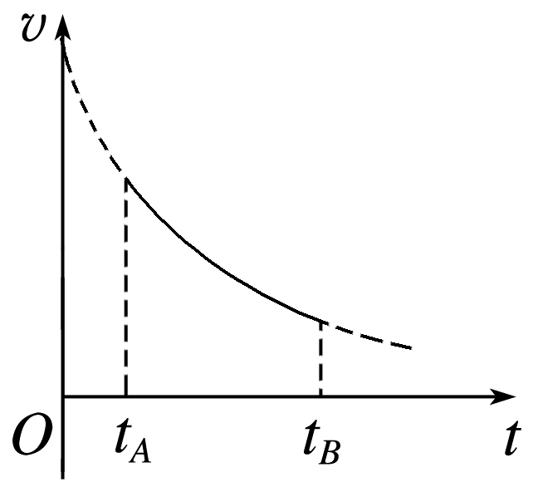
A.电势φ_{A}<φ_{B}
B.电场强度E_{A}<E_{B}
C.电势能E_{pA}>E_{pB}
D.从A到B的过程中，静电力对电荷做正功
2.(2024·上海市洋泾中学高二月考)如图，空间存在足够大的水平方向的匀强电场，绝缘的曲面轨道处于匀强电场中，曲面上有一带电金属块在力F的作用下沿曲面向上移动。已知金属块在向上移动的过程中，力F做功40 J，金属块克服静电力做功10 J，金属块克服摩擦力做功20 J，重力势能改变了30 J，则( )
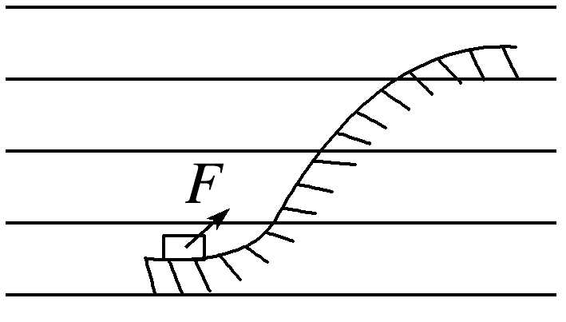
A.电场方向水平向左
B.电场方向水平向右
C.在此过程中金属块电势能减少20 J
D.在此过程中金属块机械能增加10 J
3.(多选)(2024·江门市第一中学高二月考)O、A、B为一条电场线上的三点，一电子仅在静电力作用下由O点经A点向B点运动，以O点为零电势点，该电子运动过程中电势能E_{p}随位置x的变化规律如图所示，则下列说法中正确的是( )
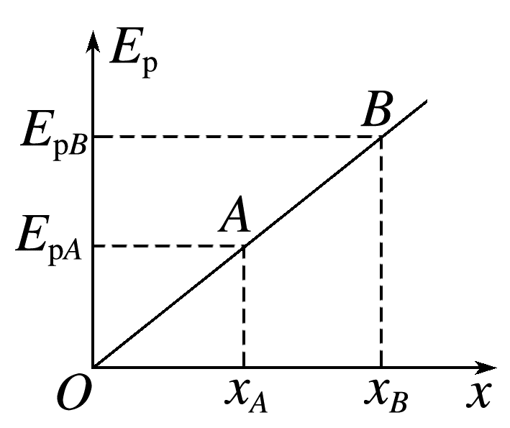
A.该电场可能是孤立点电荷形成的电场
B.A点的电场强度大小等于B点的电场强度大小
C.电子由A点运动到B点的过程中，静电力对其所做的功W=E_{pA}-E_{pB}
D.电子在A点的动能小于在B点的动能
4.(2024·吕梁市高二期末)某静电场中，其中一条电场线恰好与x轴重合，其电势φ随位置坐标x变化的关系如图所示，一个质子沿x轴正方向运动，途中经过间距相等的A、B、C三点，三点的坐标位置分别为x_{A}、x_{B}、x_{C}。若该质子只受静电力作用，则( )
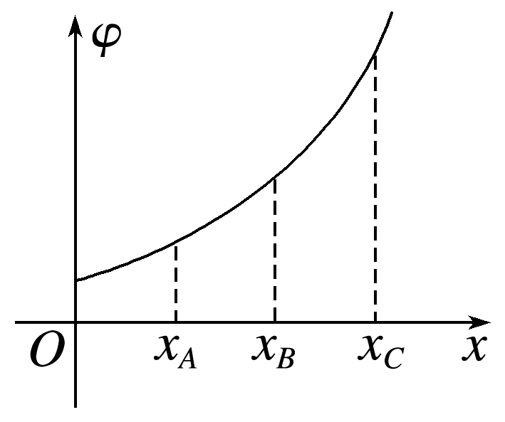
A.A点的电场强度大于B点的电场强度
B.质子经过A点的速率大于经过B点的速率
C.C、B两点电势差U_{CB}等于B、A两点电势差U_{BA}
D.质子在A点所具有的电势能大于在B点所具有的电势能
5.(多选)如图所示，在水平向右的匀强电场中，质量为m的带电小球以初速度v从M点竖直向上运动，通过N点时，速度大小为2v，方向与电场方向相反，不计空气阻力，则小球从M运动到N的过程( )
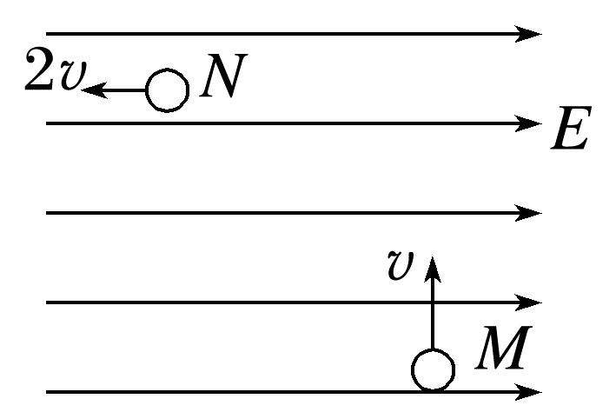
A.动能增加$\frac{1}{2}$mv² B.机械能增加mv²
C.重力势能增加$\frac{1}{2}$mv² D.电势能减少2mv²
6.(2024·吉林省四校高二开学联考)某静电场的方向平行于x轴，其电势φ随x轴的分布如图所示。一质量为m=1.0×10⁻²⁰ kg、电荷量为q=2.0×10⁻⁹ C的带负电粒子自(-0.5 cm，0)点由静止开始，沿x轴做往复运动。不计粒子重力，下列说法正确的是( )
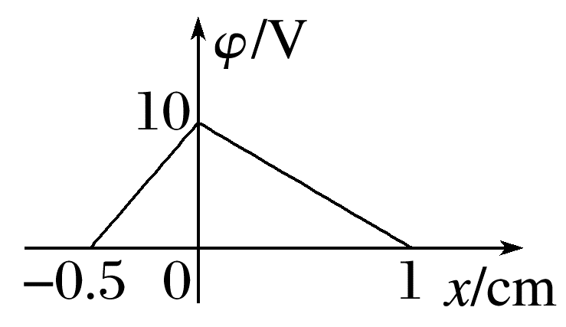
A.在x轴正、负半轴分布着方向相同的匀强电场
B.在-0.5 cm<x<0区域内，电场强度大小为2 000 V/m
C.x=-0.25 cm处的电场强度小于x=0.5 cm处的电场强度
D.该粒子运动过程中经过x=0处速度最大，最大速度是3×10⁶ m/s
[7~9题，每题7分]
7.(2024·南阳中学高二月考)空间有一沿x轴对称分布的电场，其电场强度E随x变化的图像如图所示，x轴正方向为电场强度的正方向，带电粒子在此空间只受静电力作用。下列说法中正确的是( )
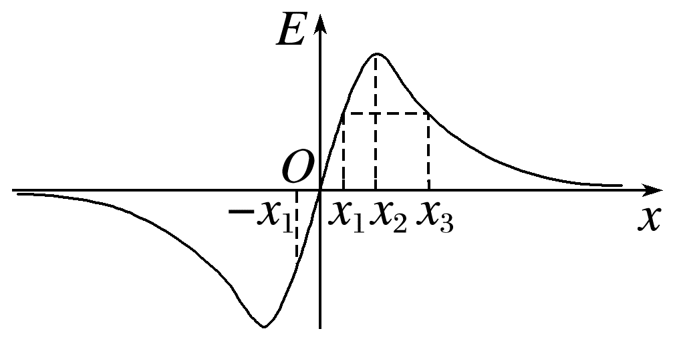
A.带正电的粒子在x₁处和-x₁处的电势能相等
B.x₂处的电势最高
C.质子沿x轴由x₁处运动到-x₁处，在O点电势能最小
D.电子以一定的速度由-x₁处沿x轴正方向运动的过程中，静电力先做负功后做正功
8.(2024·淮南市第四中学高二月考)空间中一静电场的方向平行于x轴，该静电场的某物理量在x轴上分布情况如图所示，图线关于纵轴对称，其中OA=OB，则( )
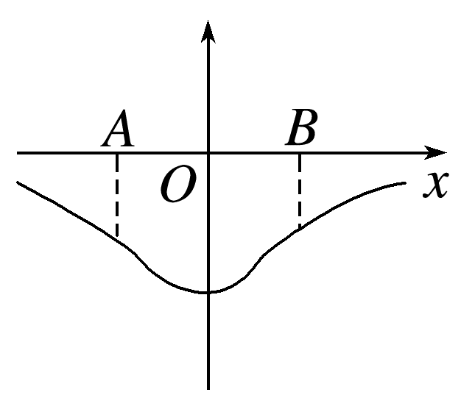
A.若为E-x图像，则A点电势与B点电势相同
B.若为E-x图像，沿x轴正方向为电场强度正方向，则将一电子由A沿x轴移向B，静电力一直做正功
C.若为φ-x图像，则A点电场强度与B点电场强度相同
D.若为φ-x图像，在A点静止释放一质子，其仅在静电力作用下运动到B，加速度先变小后变大
9.(2024·中山市高二月考)两个等量正点电荷固定于光滑绝缘水平面上，其连线中垂线上有A、B、C三点，如图甲所示。一个带电荷量为+2×10⁻⁷ C、质量为0.1 kg的小物块(可视为质点)从C点由静止释放，仅受静电力的作用，其运动的v-t图像如图乙所示，其中B点处为整条图线切线(图中标出了该切线)斜率最大的位置，则下列说法正确的是( )
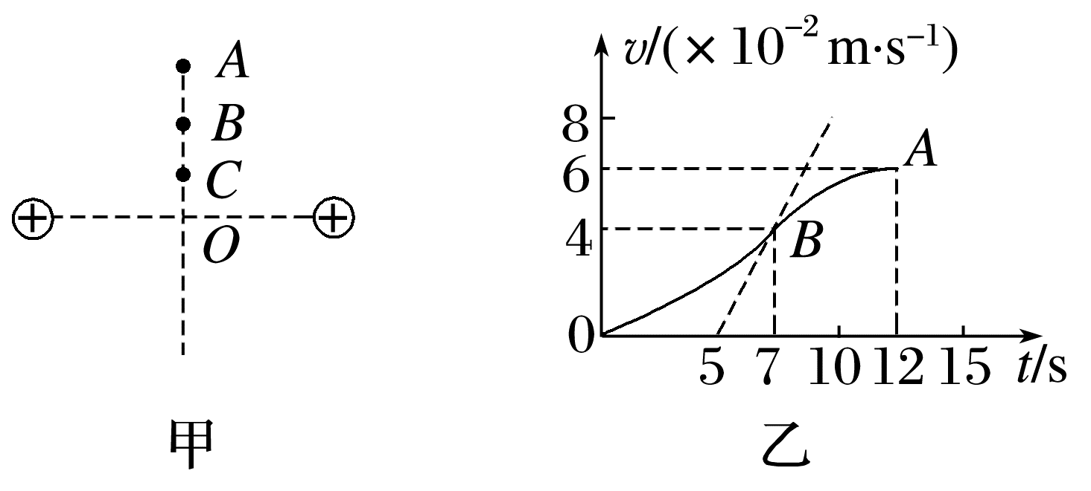
A.由C到A的过程中小物块的电势能一直在增大
B.B点为中垂线上电场强度最大的点，电场强度E=1×10⁶ V/m
C.由C点到A点电势逐渐升高
D.A、B两点间的电势差U_{BA}=500 V
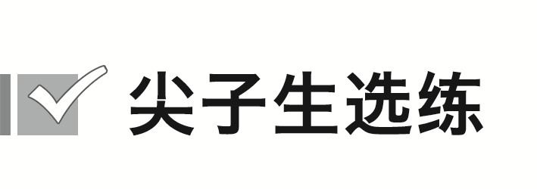[9分]
10.(多选)(2024·福建师范大学附属中学高二期中)有一电场在x轴上各点的电场强度分布如图所示。现将一带正电的粒子(不计重力)从O点静止释放，仅在静电力的作用下，带电粒子沿x轴运动，则关于该电场在x轴上各点的电势φ、带电粒子的动能E_{k}、电势能E_{p}以及动能与电势能之和E₀随x变化的图像，正确的是( )
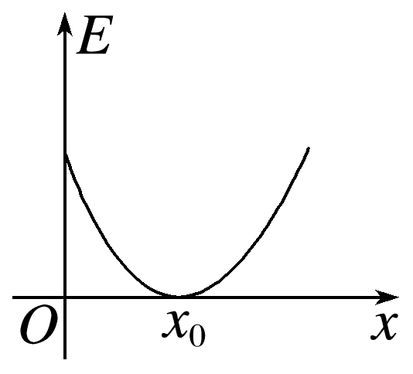
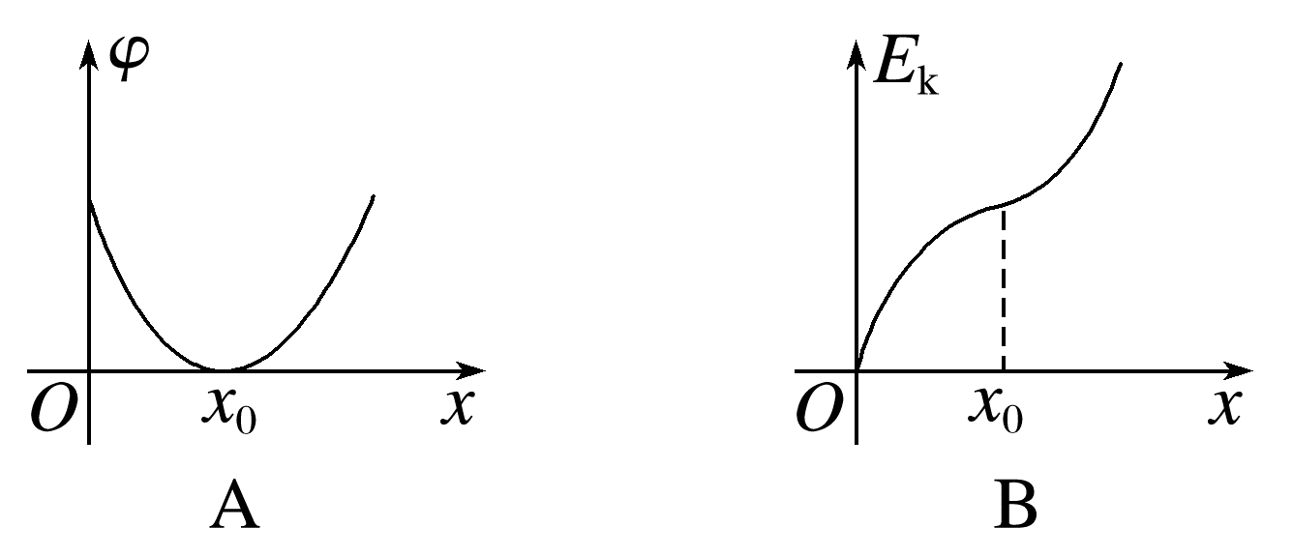
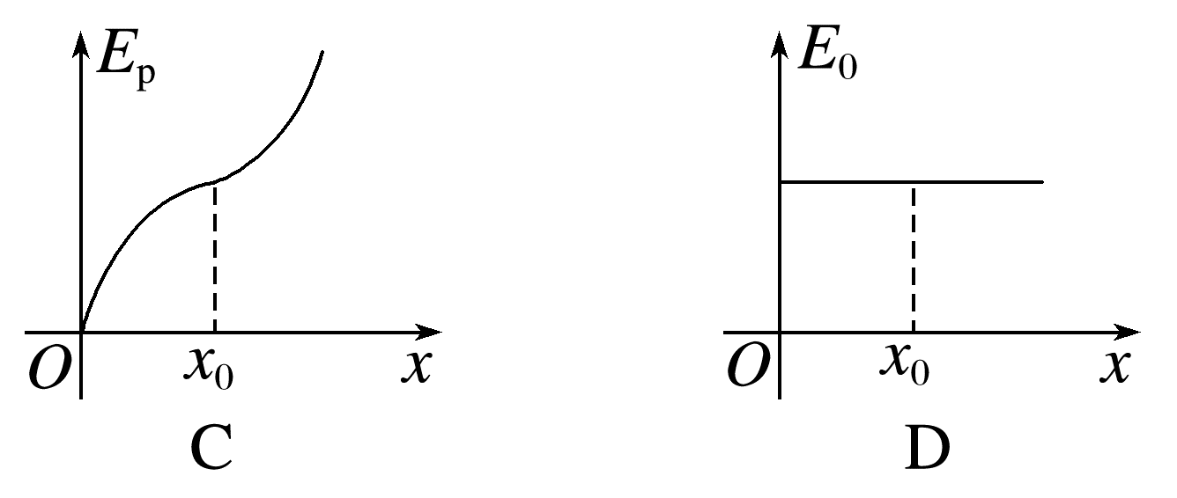

答案精析
1.A [由题图知正电荷在A处的加速度大于在B处的加速度，则A处的电场强度一定大于B处的电场强度，故B错误；由题图知正电荷从A到B的过程中速度在减小，所以静电力做负功，电势能增大，即E_{pA}<E_{pB}，正电荷一定是从低电势运动到高电势，即φ_{A}<φ_{B}，故A正确，C、D错误。]
2.D [因为不知道带电金属块的电性，所以无法判断电场方向，故A、B错误；克服静电力做功为10 J，则电势能增加10 J，故C错误；机械能的改变量等于除重力和弹力以外的其他力所做的总功，故ΔE=40 J-10 J-20 J=10 J，故D正确。]
3.BC [电子在A、B两点的电势能分别为E_{pA}和E_{pB}，且E_{pB}>E_{pA}，说明电子由A点运动到B点时电势能增大，静电力做负功，静电力对其所做的功为W=E_{pA}-E_{pB}，C正确；电子所受的静电力对电子做负功，电子的动能减小，故电子在A点的动能大于在B点的动能，D错误；由题图可知，从O点到B点，电子的电势能均匀增加，则电势均匀降低，该电场一定为匀强电场，不可能为孤立点电荷形成的电场，A、B两点的电场强度相等，A错误，B正确。]
4.B [根据φ-x图像中斜率表示电场强度，由题图可知，A点的电场强度小于B点的电场强度，故A错误；由题图可知，从A到C电势升高，则电场方向沿x轴负方向，质子沿x轴正方向运动，静电力做负功，质子的动能减小，电势能增加，则质子经过A点的速率大于经过B点的速率，在A点所具有的电势能小于在B点所具有的电势能，故B正确，D错误；根据φ-x图像中斜率表示电场强度，由题图可知，B、A两点间的平均电场强度小于C、B两点间的平均电场强度，由U=Ed可知，C、B两点电势差U_{CB}大于B、A两点电势差U_{BA}，故C错误。]
5.CD [小球从M运动到N的过程中，动能增加了ΔE_{k}=$\frac{1}{2}$m(2v)²-$\frac{1}{2}$mv²=$\frac{3}{2}$mv²，故A错误；到达N点时竖直方向速度为0，由匀变速直线运动规律得，小球上升的高度为h=$\frac{v^{2}}{2g}$，由动能定理得W_{电}-mgh=ΔE_{k}，解得W_{电}=2mv²，机械能的增加量为ΔE=W_{电}=2mv²，电势能减少了2mv²，故B错误，D正确；小球的重力势能增加了ΔE_{p}=mgh=$\frac{1}{2}$mv²，故C正确。]
6.B [由φ-x图像的物理意义可知，在x轴正、负半轴分布着方向相反的匀强电场，故A错误；在-0.5 cm≤x<0区域内电场强度大小为E₁=|$\frac{Δφ_{1}}{d_{1}}$|=$\frac{10}{0.5×{10}^{-2}}$ V/m=2 000 V/m，故B正确；在0<x≤1 cm区域内电场强度大小为E₂=|$\frac{Δφ_{2}}{d_{2}}$|=$\frac{10}{1×{10}^{-2}}$ V/m=1 000 V/m
可知x=-0.25 cm处的电场强度大于x=0.5 cm处的电场强度，故C错误；粒子经过x=0处时速度最大，由动能定理可得qU=$\frac{1}{2}$m${v_{m}}^{2}$，可得v_{m}=$\sqrt{\frac{2qU}{m}}$=$\sqrt{\frac{2×2.0×{10}^{-9}×10}{1.0×{10}^{-20}}}$ m/s=2×10⁶ m/s，故D错误。]
7.A [由题意及图像可知，电场关于O点对称，则x₁处和-x₁处的电场强度的大小相等，故从O点到x₁和从O点到-x₁电势降落相等，则-x₁处的电势与x₁处的电势相等，则电势能也相等，故A正确；根据沿着电场线方向电势降低可知O点电势最高，故B错误；若将质子由x₁运动到-x₁，即正电荷运动的方向先与电场的方向相反后与电场的方向相同，所以静电力先做负功后做正功，电势能先增大后减小，在O点电势能最大，故C错误；电子以一定的速度由-x₁处沿x轴正方向运动的过程中，静电力方向先沿x轴向右后向左，则静电力先做正功后做负功，故D错误。]
8.B [若为E-x图像，如果沿x轴正方向为电场强度正方向，由题图知，A到B电场强度一直是负值，表明电场方向一直是沿x轴负方向，沿电场线方向电势逐渐降低，因此A到B电势是升高的，则φ_{A}<φ_{B}。A、B之间电场方向一直是沿x轴负方向，电子受到的静电力方向指向x轴正方向，所以静电力一直做正功，故A错误，B正确；若为φ-x图像，其切线的斜率表示电场强度，则A、B两点电场强度大小相等，但方向相反，故C错误；若为φ-x图像，A到O电势降低，电场方向指向x轴正方向，在A点静止释放质子所受静电力方向指向x轴正方向，质子将向x轴正方向运动，由题图斜率变化可知电场强度先变大再变小，到O点为零，O到B过程电场强度反向先变大再变小，所以质子从A到B的加速度先变大后变小，再变大后变小，故D错误。]
9.D [从v-t图像可知，由C到A的过程中，小物块的速度一直增大，静电力对物块做正功，电势能一直减小，故A错误；
v-t图像的斜率表示加速度，由v-t图像可知小物块在B点的加速度最大，且为a_{max}=$\frac{Δv}{Δt}$=$\frac{4×{10}^{-2}}{7-5}$ m/s²=2×10⁻² m/s²
则小物块在B点所受的静电力最大为F_{max}=ma_{max}=2×10⁻³ N
则B点处电场强度最大，且最大值为E_{max}=$\frac{F_{max}}{q}$=$\frac{2×{10}^{-3}}{2×{10}^{-7}}$ V/m=1×10⁴ V/m，故B错误；
两个等量正点电荷其连线中垂线上电场强度方向是由O点沿中垂线指向外侧，故由C点到A点的过程中电势逐渐降低，故C错误；
从v-t图像可知，A、B两点的速度分别为v_{A}=6×10⁻² m/s，v_{B}=4×10⁻² m/s，根据动能定理得qU_{BA}=$\frac{1}{2}$m${v_{A}}^{2}$-$\frac{1}{2}$m${v_{B}}^{2}$，解得U_{BA}=500 V，故D正确。]
10.BD [带正电的粒子(不计重力)从O点静止释放，仅在静电力的作用下，带电粒子沿x轴运动，则静电力方向沿x轴正方向，电场线方向沿x轴正方向。沿电场线方向电势降低，A错误；静电力做正功，动能增加，电势能减小，C错误；由E_{k}-x图像斜率绝对值表示静电力大小，斜率正负代表静电力方向，由题图可知，电场强度先减小后增大，方向一直为正方向，静电力F=qE先减小后增大，一直为正方向，与题中电场强度沿x轴变化一致，B正确；由于仅受静电力作用，E₀=E_{k}+E_{p}，动能与电势能之和E₀不变，D正确。]

